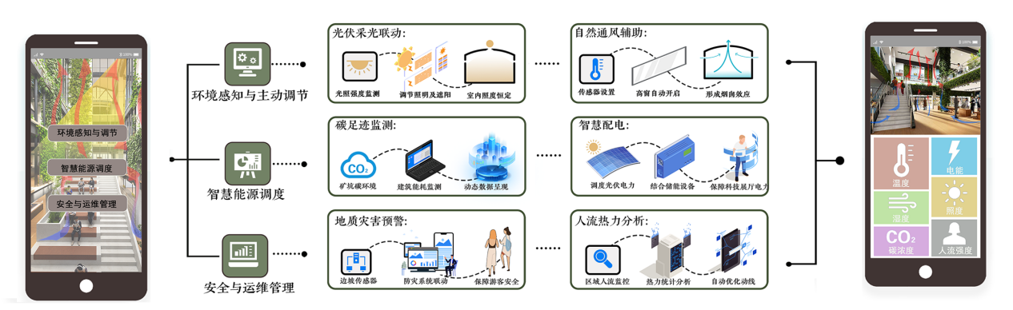
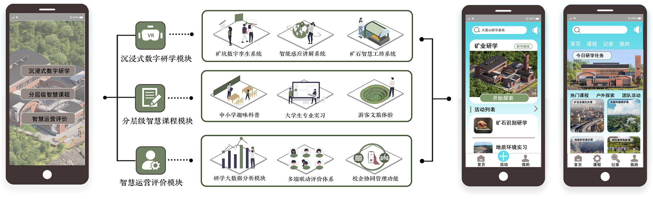
智慧建筑系统

智慧研学系统

